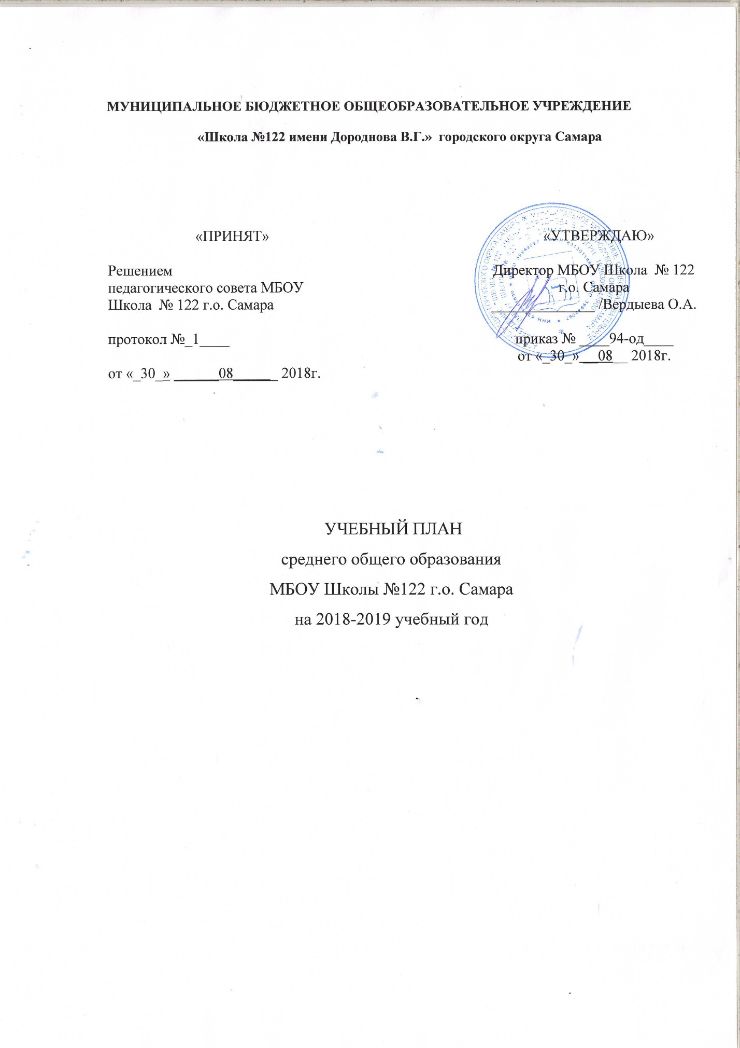

Пояснительная записка
к учебному плану
МБОУ Школа №122 г.о. Самара
на 2018-2019 учебный год

Учебный план, является элементом содержательной части образовательной программы МБОУ Школа №122 г.о. Самара, имеет гибкую структуру.
1. Учебный план среднего общего образования 10-11 классов МБОУ Школа №122 г.о. Самара разработан на основе: нормативно-правовых документов:
1. Федеральный Закон от 29.12.2012 № 273-ФЗ «Об образовании в Российской Федерации».
2. Постановление Главного Государственного врача Российской Федерации от 29.12.2010 №189 «Об утверждении СанПиН 2.4.2.2821-10 «Санитарно-эпидемиологические требования к условиям и организации обучения в общеобразовательных учреждениях».
3. Постановление Главного Государственного врача Российской Федерации от 29.12.2010 №189 «Об утверждении СанПиН 2.4.2.2821-10 «Санитарно-эпидемиологические требования к условиям и организации обучения в общеобразовательных учреждениях».
4. Приказ Минобрнауки от 31.03.2014 №253 «Об утверждении федерального перечня учебников, рекомендуемых к использованию при реализации имеющих государственную аккредитацию образовательных программ начального общего, основного общего и среднего общего образования» (с изменениями).
5. Федеральный компонент государственного стандарта общего образования, утвержденный приказом министерства образования Российской Федерации от 5 марта 2004 г. №1089 «Об утверждении федерального компонента государственных стандартов начального общего, основного общего и среднего (полного) общего образования».
6. Приказ Министерства образования и науки Российской Федерации от 7 июня 2017 г. №506 «О внесении изменений в федеральный компонент государственных образовательных стандартов начального общего, основного общего и среднего (полного) общего образования, утвержденный приказом министерства образования Российской Федерации от 5 марта 2004 г. №1089».
7. Письмо Министерства образования и науки Самарской области от 29.05.2018 № 535-ту «Об организации образовательного процесса в общеобразовательных организациях и образовательных организациях Самарской области, осуществляющих деятельность по основным общеобразовательным программам»
7. Концепция профильного обучения (утв. Приказом Минобрнауки РФ от 18.07.2002 г. № 2783).
8. Федеральный базисный учебный план, утвержденный приказом Министерства образования Российской Федерации от 09.03.2004 № 1312 (далее – ФБУП-2004).
2. Особенности учебного плана
Учебный план МБОУ Школа № 122 г.о. Самара является нормативным документом, в нем:
- определен состав и последовательность изучения образовательных областей и учебных предметов;
- определена обязательная и максимальная нагрузка учащихся 10-11 классов;
- определены линии преемственности в содержании образования;
- обеспечены все образовательные области и учебные предметы инвариантной части базисного учебного плана на 2018-2019 учебный год.
Учебный план обеспечивает введение в действие и реализацию требований ФК ГОС, определяет общий объем нагрузки и максимальный объем аудиторной нагрузки обучающихся, состав и структуру обязательных предметных областей.
Профильное обучение на ступени среднего общего образования в МБОУ Школа № 122 г.о. Самара строится с учетом запросов личности, общества и государства, а значит, обеспечивает базовый (минимальный) уровень освоения федерального государственного образовательного стандарта общего образования всеми учащимися и даѐт им возможность выбора содержания образования и уровня его освоения.
Профиль обучения является ничем иным, как индивидуальной образовательной траекторией учащегося, построенной на основе его выбора из предложенных образовательным учреждением учебных предметов (курсов) при условии изучения обязательных предметов как минимум на базовом уровне.
Учащимся предлагаются на выбор три уровня освоения содержания обязательных учебных предметов федерального компонента и обязательных учебных предметов по выбору:
- базовый уровень (содержание программ обеспечивает освоение учебных предметов федерального компонента на базовом уровне);
- расширенный уровень (содержание программ обеспечивает формирование дополнительных к базовому уровню предметных знаний, умений и навыков в объеме меньшем, чем это предусмотрено для освоения учебных предметов федерального компонента на профильном уровне);
- углубленный уровень (содержание программ обеспечивает освоение учебных предметов федерального компонента в соответствии или с превышением объемов содержания и уровня сложности, предусмотренного для их освоения на профильном уровне).
Учебный план школы направлен на достижение следующих целей:
- формирование общей культуры личности обучающихся на основе усвоения обязательного минимума содержания общеобразовательных программ;
- адаптация обучающихся к жизни в обществе, создание основы для осознанного выбора и последующего освоения профессиональных образовательных программ;
- воспитание у обучающихся гражданственности, трудолюбия, уважения к правам и свободам человека, любви к окружающей природе, Родине, семье, формирование здорового образа жизни.
Для достижения указанных целей школа осуществляет следующие основные виды деятельности: реализация преемственных основных общеобразовательных программ начального общего, основного общего, среднего общего образования, а также дополнительных образовательных программ по различным направленностям.
Ожидаемые результаты основного общего образования (10 -11 классы):
- достижение уровня общекультурной, методологической компетентности и профессионального самоопределения, соответствующего образовательному стандарту средней школы ;
- готовность к выбору ВУЗа в соответствии с выбранным профилем обучения или индивидуальной образовательной траекторией.
Особенности и специфика образовательного учреждения
Предметом деятельности Школы является реализация преемственных основных общеобразовательных программ начального общего, основного общего образования, обеспечивающих дополнительную (углублѐнную) подготовку обучающихся по одному или нескольким предметам; среднего общего образования, обеспечивающих дополнительную (углублѐнную) подготовку обучающихся по одному или нескольким предметам.
Реализуемые основные общеобразовательные программы:
среднее общее образование (нормативный срок освоения 2 года).
среднее общее образование является основой для получения среднего профессионального и высшего профессионального образования.
3. Режим функционирования образовательного учреждения.
Организация образовательного процесса регламентируется годовым календарным учебным графиком. Режим функционирования устанавливается в соответствии с СанПин 2.4.2.2821-10, Уставом образовательного учреждения.
Занятия в МБОУ Школа №122 г.о. Самара начинаются в 8.00 для 1 смены и в 14.05 для второй смены. Продолжительность урока (академический час) во всех классах 45 минут.

Расписание звонков
1 смена
 | Расписание звонков | Перемена
1 урок | 8.00- 8.45 | 10 мин
2 урок | 8.55 – 9.40 | 15 мин
3 урок | 9.55 – 10.40 | 20 мин
4 урок | 11.00– 11.45 | 10 мин
5 урок | 11.55- 12.40 | 10 мин
6 урок | 12.50– 13.35 | 30 мин
Перерыв между сменами не менее 30 минут (СанПиН 2.4.2.2821.10, п.10.13.)

2 смена
 | Расписание звонков | Перемена
1 урок | 14.05 -14.50 | 10 мин
2 урок | 15.00 -15.45 | 10 мин
3 урок | 15.55 – 16.40 | 20 мин
4 урок | 17.00 -17.45 | 10 мин
5 урок | 17.55 -18.40 | 10 мин
6 урок | 18.50 – 19.35

1 смена (суббота)

 | Расписание звонков | Перемена
1 урок | 8.00- 8.45 | 10 мин
2 урок | 8.55 – 9.40 | 15 мин
3 урок | 9.55 – 10.40 | 20 мин
4 урок | 11.00– 11.45 | 10 мин
5 урок | 11.55- 12.40 | 10 мин
6 урок | 12.50– 13.35 | 30 мин
2 смена

 | Расписание звонков | Перемена
1 урок | 14.05 -14.50 | 10 мин
2 урок | 15.00 -15.45 | 10 мин
3 урок | 15.55 – 16.40 | 20 мин
4 урок | 17.00 -17.45 | 10 мин
5 урок | 17.55 -18.40 | 10 мин
6 урок | 18.50 – 19.35

Учебный год делится на триместры:
триместры | начало триместра | окончание триместра
1 триместр | 01.09.18 | 30.11.18
2 триместр | 1.12.18 | 28.02.19
3 триместр | 1.03.19 | 25.05.19
Окончание образовательного процесса:
- в 1-4 классах – 25 мая 2019г;
- в 5-8, 10 классах – 25 мая 2019г;
- в 9, 11 классах – 24 мая 2019г.
Сроки и продолжительность каникул на учебный год:
каникулы | дата начала каникул | дата окончания каникул | Каникулярный день | продолжительность в днях
осенние | 29.10.18 | 05.11.18 | 17.09.2018г.  6.10.2018г. | 10 дней
зимние | 29.12.18 | 08.01.19 |  | 11 дней
весенние | 24.03.19 | 31.03.19 | 9.03.2019г. | 9 дней
 |  | Итого |  | 30 дней
летние | 27.05.19 | 31.08.19
Школа работает по графику шестидневной рабочей недели с одним выходным днем в две смены.
Продолжительность учебного года в 10-11-х классах - 34 недели без учета государственной итоговой аттестации. Учебный год делится на три триместра.
Продолжительность каникул в течение учебного года - 30 календарных дней, летом - не менее 8 недель.
Школа работает по графику шестидневной рабочей недели с одним выходным днем в две смены.
Время окончания учебных занятий в 11 классах – 24 мая 2019 года, в период до 30.05.2019 года (включительно) в выпускных классах проводятся консультации в соответствии с действующим расписанием уроков.
Сроки аттестационного периода для выпускников 11 классов – с 25 мая 2019 года по 20 июня 2019 года.
Дата окончания учебных занятий в 10 классах – 25 мая 2019 года.

4. Структура учебного плана.
При определении структуры учебного плана учитывалась, максимально допустимая нагрузка обучающихся:
Классы | 10 | 11
6-дневная учебная неделя | 37 | 37
Максимально допустимая аудиторная нагрузка обучающихся не меньше обязательной и не превышает предельно-допустимой аудиторной нагрузки учащихся (согласно требованиям СанПин 2.4.2.2821-10).
Часы индивидуальных и групповых занятий и консультаций (в том числе проектной и исследовательской деятельности учащихся, дополнительного образования учащихся), организуемых во второй половине дня, не относятся к обязательной аудиторной нагрузке и не учитываются при определении соответствия нагрузки санитарным нормам.
При проведении учебных занятий по предметам: «Информатика и ИКТ», «Иностранный язык (Английский язык)», «Физическая культура» происходит деление класса на группы при наполняемости 25. Финансирование учебного плана в части деления классов на группы, в том числе с наполняемостью менее 25 человек, предусмотрено в рамках выделенных образовательному учреждению средств.
Требования к затратам времени на выполнение домашних заданий должны быть такими, чтобы затраты времени на его выполнение не превышали (в астрономических часах в 10 - 11 классах - до 3,5 ч.
Дополнительные занятия, элективные курсы проводятся во внеурочное время с перерывом в 40 минут между урочной и внеурочной формами организации деятельности.
Вариативная часть учебного плана:
 | предмет | класс | назначение | часы
1 | русский язык | 10-11 | на усиление предмета | 1 час
2 | математика | 10-11 | на изучение предмета на профильном уровне | 2 часа
3 | биология | 10-11 | на изучение предмета на профильном уровне | 2 часа
4 | химия | 10 | на изучение предмета на базовом уровне | 1 час
5 | химия | 10-11 | на изучение предмета на профильном уровне | 2 часа
6 | физика | 10-11 | на изучение предмета на профильном уровне | 4 часа
7 | физика | 10-11 | на изучение предмета на базовом уровне | 2 часа
8 | право | 10-11 | введение нового предмета для изучения профиля | 2 часа
9 | экономика | 10-11 | введение нового предмета для усиление профиля | 1 час
10 | Информатика и ИКТ | 10-11 | на изучение предмета на базовом уровне | 1 час

Элективные учебные предметы:
Элективные курсы формируются на основе запроса обучающихся и их законных представителей (родителей). Количество часов, отведенное на изучение элективного курса, зависит от его задач и направленности и может достигать 3 часов в неделю.
Элективные курсы для 10-11 классов
№ | Название курса | Вид курса | часы
 | Исследование информационных моделей | Пропедевтика вузовских дисциплин | 34
 | Основы политологии | Углубление отдельных тем обязательных учебных предметов федерального компонента и обязательных предметов по выбору | 34
 | Учимся писать и читать на английском языке | Социальные практики | 102
 | Глобальный мир в 21 веке | Углубление отдельных тем обязательных учебных предметов федерального компонента и обязательных предметов по выбору | 34
 | Микробиология | Пропедевтика вузовских дисциплин | 34
 | Избранные вопросы русского языка | Пропедевтика вузовских дисциплин | 34
 | Методы решения физических задач | Углубление отдельных тем обязательных учебных предметов федерального компонента и обязательных предметов по выбору | 68
 | Алгебра плюс: элементарная алгебра с точки зрения высшей математики | Углубление отдельных тем обязательных учебных предметов федерального компонента и обязательных предметов по выбору | 68
 | Проценты на все случаи жизни | Предпрофиссиональная подготовка | 34
 | Практическая тригонометрия | Углубление отдельных тем обязательных учебных предметов федерального компонента и обязательных предметов по выбору | 34
 | Свойства и строение органических соединений | Углубление отдельных тем обязательных учебных предметов федерального компонента и обязательных предметов по выбору | 34
 | Биология клетки | Пропедевтика вузовских дисциплин | 34

10 класс
Социально-экономический профиль

Федеральный компонент
Обязательные учебные предметы
Наименование предмета | Базовый уровень | Расширенный уровень | Профильный уровень
Инвариантная часть | 33
Русский язык | - | 2 | -
Литература  Литература | 3 | - | -
Иностранный язык (английский язык) | 3 | - | -
Математика | - | - | 6
История | 2 | - | -
Обществознание | 2 | - | -
Право | 2 | - | -
Физика | - | 3 | -
Химия | - | 2 | -
Биология | 1 | - | -
Физическая культура | 3 | - | -
ОБЖ | 1 | - | -
Экономика | 1
Учебные предметы на базовом или профильном уровнях (по выбору ОУ)
Информатика и ИКТ | - | 2 | -
 | 18 | 9 | 6
Вариативная часть (компонент ОУ) 6-дневная учебная неделя | 4
Минимальная обязательная аудиторная учебная нагрузка | 32
Максимально допустимая аудиторная учебная нагрузка при 6-дневной учебной неделе | 37

10 класс
Физико- математический профиль

Федеральный компонент
Обязательные учебные предметы
Наименование предмета | Базовый уровень | Расширенный уровень | Профильный уровень
Инвариантная часть | 32
Русский язык | - | 2 | -
Литература  Литература | 3 | - | -
Иностранный язык (английский язык) | 3 | - | -
Математика | - | - | 6
История | 2 | - | -
Обществознание(вкл. экономику и право) | 2 | - | -
Физика | - | - | 5
Химия | - | 2 | -
Биология | 1 | - | -
Физическая культура | 3 | - | -
ОБЖ | 1 | - | -
Учебные предметы на базовом или профильном уровнях (по выбору ОУ)
Информатика и ИКТ | - | 2 | -
 | 15 | 6 | 11
Вариативная часть (компонент ОУ) 6-дневная учебная неделя | 5
Минимальная обязательная аудиторная учебная нагрузка | 32
Максимально допустимая аудиторная учебная нагрузка при 6-дневной учебной неделе | 37

10 класс
Естественно-научный профиль

Федеральный компонент
Обязательные учебные предметы
Наименование предмета | Базовый уровень | Расширенный уровень | Профильный уровень
Инвариантная часть | 33
Русский язык | - | 2 | -
Литература  Литература | 3 | - | -
Иностранный язык (английский язык) | 3 | - | -
Математика | - | - | 6
История | 2 | - | -
Обществознание(вкл. экономику и право) | 2 | - | -
Физика | - | 3 | -
Химия | - | - | 3
Биология | - | - | 3
Физическая культура | 3 | - | -
ОБЖ | 1 | - | -
Учебные предметы на базовом или профильном уровнях (по выбору ОУ)
Информатика и ИКТ | - | 2 | -
 | 14 | 7 | 12
Вариативная часть (компонент ОУ) 6-дневная учебная неделя | 4
Минимальная обязательная аудиторная учебная нагрузка | 33
Максимально допустимая аудиторная учебная нагрузка при 6-дневной учебной неделе | 37

11 класс
Социально-экономический профиль

Федеральный компонент
Обязательные учебные предметы
Наименование предмета | Базовый уровень | Расширенный уровень | Профильный уровень
Инвариантная часть | 33
Русский язык | - | 2 | -
Литература  Литература | 3 | - | -
Иностранный язык (английский язык) | 3 | - | -
Математика | - | - | 6
История | 2 | - | -
Обществознание | 2 | -
Право |  | - | 2-
Физика | - | 3 | -
Химия | 1 | - | -
Биология | 1 | - | -
Физическая культура | 3 | - | -
ОБЖ | 1 | - | -
Астрономия | 1 | - | -
Учебные предметы на базовом или профильном уровнях (по выбору ОУ)
Информатика и ИКТ | - | 2 | -
Экономика | 1 | -
 | 18 | 7 | 8
Вариативная часть (компонент ОУ) 6-дневная учебная неделя | 4
Минимальная обязательная аудиторная учебная нагрузка | 34
Максимально допустимая аудиторная учебная нагрузка при 6-дневной учебной неделе | 37

11 класс
Естественно-научный профиль

Федеральный компонент
Обязательные учебные предметы
Наименование предмета | Базовый уровень | Расширенный уровень | Профильный уровень
Инвариантная часть | 34
Русский язык | - | 2 | -
Литература  Литература | 3 | - | -
Иностранный язык (английский язык) | 3 | - | -
Математика | - | - | 6
История | 2 | - | -
Обществознание(вкл. Экономику и право) | 2 | - | -
Физика | - | 3 | -
Химия | - | - | 3
Биология | - | - | 3
Физическая культура | 3 | - | -
ОБЖ | 1 | - | -
Астрономия | 1 | - | -
Учебные предметы на базовом или профильном уровнях (по выбору ОУ)
Информатика и ИКТ | - | 2 | -
 | 15 | 7 | 12
Вариативная часть (компонент ОУ) 6-дневная учебная неделя | 3
Минимальная обязательная аудиторная учебная нагрузка | 34
Максимально допустимая аудиторная учебная нагрузка при 6-дневной учебной неделе | 37

11 класс
Физико -математический профиль

Федеральный компонент
Обязательные учебные предметы
Наименование предмета |  | Базовый уровень | Расширенный уровень |  | Профильный уровень
Инвариантная часть |  | 32
Русский язык |  | - | 2 |  | -
Литература  Литература |  | 3 | - |  | -
Иностранный язык (английский язык) |  | 3 | - |  | -
Математика |  | - | - |  | 6
История |  | 2 | - |  | -
Обществознание(вкл. экономику и право) |  | 2 | - |  | -
Физика |  | - | - |  | 5
Химия |  | 1 | - |  | -
Биология |  | 1 | - |  | -
Физическая культура |  | 3 | - |  | -
ОБЖ |  | 1 | - |  | -
Астрономия |  | 1 | - |  | -
Учебные предметы на базовом или профильном уровнях (по выбору ОУ)
Информатика и ИКТ | - |  |  | 2 |  | -
 | 17 |  |  | 4 |  | 11
Вариативная часть (компонент ОУ) 6-дневная учебная неделя | 5
Минимальная обязательная аудиторная учебная нагрузка | 34
Максимально допустимая аудиторная учебная нагрузка при 6-дневной учебной неделе | 37
5. Промежуточная и итоговая аттестация.
Промежуточная аттестация по предметам учебного плана проводится на основе итогов за триместры.
Годовую промежуточную аттестацию проходят все обучающиеся 10-х классов в конце учебного года как результат освоения образовательных программ среднего общего образования:
- по русскому языку и математике в 10-х классах в сроки с 22 по 29 апреля в форме контрольной работы;
Годовая промежуточная аттестация в 10-х классах по ( биологии, физике, обществознанию) проводится в конце последнего триместра с 13 по18 мая в форме комплексной контрольной работы, и с учетом выбора обучающихся.
Государственная итоговая аттестация в 11 классах проводится в соответствии с нормативными документами Министерства просвещения Российской Федерации на 2018-2019 учебный год.

